Конспект квест - уроку ритміка, логопедія, співи.
Тема «Подорож в осінній ліс »

1. Тип урока: комбінований
2. Мета: забезпечення всебічного розвитку дитини, розвиток музикальності і ритму на заняттях, розвиток індивідуальних якостей засобами музики і ритмічних рухів.
Коригувати в учнів вміння виражати та розрізняти в рухах основні засоби музичної виразності. Розвивати творчу уяву, вдосконалювати навики творчого самовираження. Підтримати психологічне та фізичне здоров’я засобами ритміки, формувати вірну поставу, розвивати загальну та мілку моторику, артикуляцію, правильне мовне дихання, фонематичний слух, понижувати психологічну напругу в процесі руху.
3. Завдання:
- розвивати почуття ритму;
- вчити слухати і чути музику;
-розвиток почуття ритму: вчити розуміти ритмічний малюнок;
-навчити передавати характер музики в русі;
-навчити рухатися відповідно до розміру музики;
-розвиток музичної пам'яті;
-розвиток гнучкості, спритності, точності і пластичності;
4. Форма роботи: групова, парна, ігрова
5. Методи навчання: практичний, словесний

Хід уроку.

1 етап.

Організаційний момент.

Вхід маршем . Музичне вітання.

Учитель – хореограф:
У ліс осінній на прогулянку запрошую вас піти
Цікавіше пригоди нам сьогодні не знайти.
По доріжках, по стежинках ми гуляти підемо
Може бути, сьогодні з вами осінь у лісі знайдемо.

2 етап.

Динамічна вправа.
(Ходьба змійкою, по одному боком, спиною, галоп у парах, колона, дві лінії)

Учитель – хореограф:
- Ось ви і прийшли. Осінній ліс спокійний і гарний. Тихо падає листя і покриває землю кольоровим килимом.
Учитель –логопед:
Листя осінні тихо кружляють
Листя під ноги тихо лягають
І під ногами у нас шелестять
Ніби крутитися знову хотять

А які звуки ми можем почути у лісі? ( вода, вітер, листя)

В лісі затишно лиш десь
Тихо шепче вітерець ( ш-ш-ш-ш)

Близько нам струмок співає,
Тихо пісню промовляє ( с-с-с-с)

Поруч з ним комар літає,
Лиш одну він пісню знає ( з-з-з-з)

Цвіркун своїх пісень співає,
Та швиденько затихає (Ц-Ц-ц-ц)

Лиш пісня цвіркуна стихає,
Дятла стукіт долітає (Д-Д-Д-Д)

Лисичка зайчиків шукає,
Хвостом листочки замітає (Щ-Щ-Щ-Щ)

Наполохала жука –
Він спужався і втіка (ж-ж-ж-Ж-Ж-Ж)

Десь у небі гусей клин
Відліта у далечінь (гу-гу-Гу-Гу-гу-гу)

А ось пташка полохлива
На берізку прилетіла (ч-ч-ч-ч)

А під деревом весь час
Зайці ховались не від нас!
Вони сховались у травичку,
Щоб не вкрала їх лисичка.
Але вухасті не сумують,
Весело собі танцюють.
Та провести жваво час,
Вони запрошують і нас!

(танець зайців)

Учні проходять на коврики.

3 етап. Слухання музики.

Учитель співів:

- Картини природи можна не тільки висловити словами, але і зобразити музикою.
Послухайте п'єсу П. І. Чайковського «Осіння пісня», в якій композитор зобразив картину осіннього лісу. (Звучить п'єса)

- У виконанні, якого інструменту прозвучала музична п'єса? (Фортепіано)
- Який характер у музики? (Сумний, замислений)
- Що ви почули в музиці? (Краплі дощу, тихо падали мокрі, важкі листя)
- У лісі багато різних дерев і коли з'являється вітерець, листочки починають шелестіти, набігають хмаринки з них крапають краплинки і здається, що вони співають пісеньку.

Дихальна гімнастика

4етап. Спів. ( пісня Кап-кап)

5 етап.
Музична гра «На дворі листопад»

Учитель - хореограф:
Діти, після дощику, в нашому лісі пройшов листопад. Подивіться як багато листя. Пропоную пограти в гру «На дворі листопад» і перевірити, чи знаєте ви назви дерев, з яких вітер зірвав ці листя.

На дворі – листопад. Учні взявшись за руки, йдуть змійкою між листочками.

Хореогр.: Ліс втрачає свій наряд.
Логопед: По доріжці ми підемо
Вокаліст: І листочки соберемо.

Програш: Кожен піднімає один листочок.

Хореогр.: У кого кленовий лист?
Учні з кленовим листям утворюють маленький кружечок.
У мій кружечок становись

Логопед: У кого берези лист?
Учні з листям берези утворюють маленький кружечок.
У мій кружечок становись!

Вокаліст: У кого дубовий лист?
У мій кружечок становись!

Діти:
Розкидав листопад
Різнобарвний свій наряд.
Відшукали ми листок.
Принесли його в кружок.

Учитель- хореограф: Пора нам закінчувати нашу подорож в осінній ліс.

6 етап. Підсумок уроку.

Учителі:

- Що нового ви дізналися на цьому уроці? (Музика вміє висловлювати настрій)
- Хто написав «Осінню пісню»?
- Куди ми здійснили подорож?
- Кого ми зустріли в лісі?
- Які завдання ми виконували?
-Що вам найбільше сподобалося?
А тепер нам пора повертатися в клас.

Ми у лісі погуляли
Багато листя назбирали
А тепер до класу йдем
І з собой букет несем.

Учні маршем виходять з класу.

Конспект квест – уроку з ритміки, логопедії, співів.
Тема «Подорож в осінній ліс »

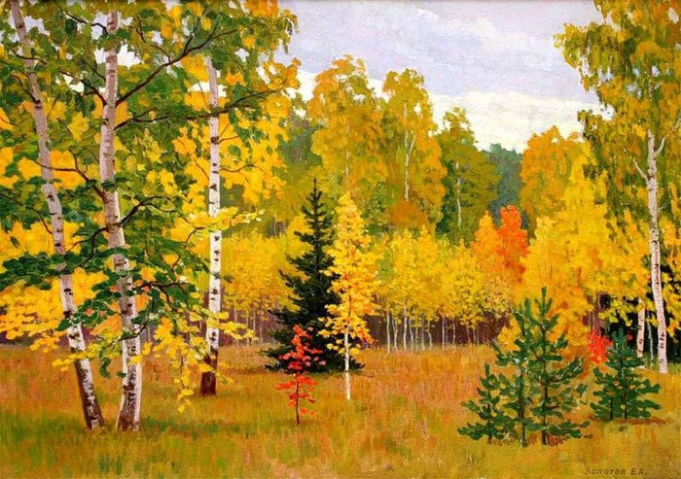

Підготували: Кузічкіна Т.З.
Городиська Ю. Ю.
Гундорова К. М.

Жовтень – листопад 2019 р.

